**Бөгетсай мектеп-гимназиясында**

**8-11 класс оқушыларымен өткен «Адалдық сағаты» туралы ақпарат**

**02.09.2019**

Өскелең ұрпақтың бойында адалдық, парасаттылық, отансүйгіштік құндылықтарын қалыптастыру мақсатында Қазақстан Республикасының сыбайлас жемқорлыққа қарсы іс-қимыл агенттігінің тікелей бастамасымен барлық білім беру ошақтарында жұмыс жасап жатқан «Адал ұрпақ» ерікті мектеп клубтары мен «Саналы ұрпақ» жобалық кеңселерінің орны ерекше.

Көрсетілген бастамалардың мүмкіндіктерін одан әрі кеңейту үшін 2 қыркүйек күні Бөгетсай мектеп-гимназиясында бірыңғай «Адалдық сағаты» ұйымдастырылды.

Бұл шараға Бөгетсай селолық округінің әкімі Жаналин Ұлан Мұбәрәкұлы және мектеп-гимназия директоры Жаназаров Сердалы Зәкірұлы қатысты.

«Адалдық сағатында» өскелең ұрпаққа адалдық және парасаттылық құндылықтары, сыбайлас жемқорлықтың теріс салдары, олардың алдын алу бойынша еліміздің жеткен жетістіктері туралы директордың тәрбие жұмысы жөніндегі орынбасары Ергазина Айгуль Сериковна баяндама жасап, кеңінен түсіндіру жұмыстарын жүргізді.

Осындай жалпыреспубликалық "Адалдық сағаттары " жыл сайын дәстүрлі түрде "Білім күнінде " бастау алып, жас буынның рухани болмысын кепілдендіру үшін жыл бойы жалғасатын болады.

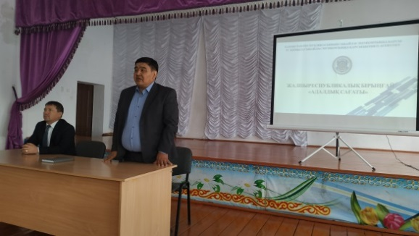 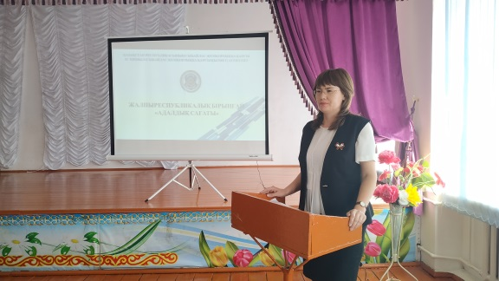 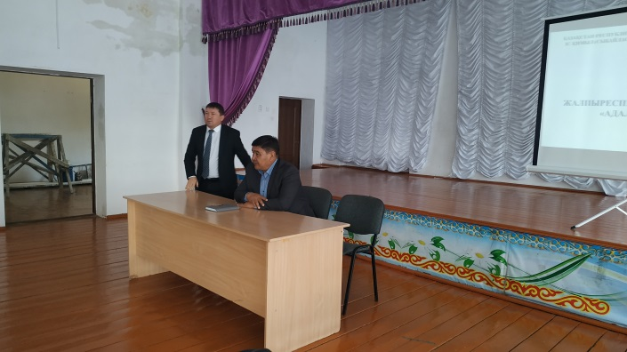

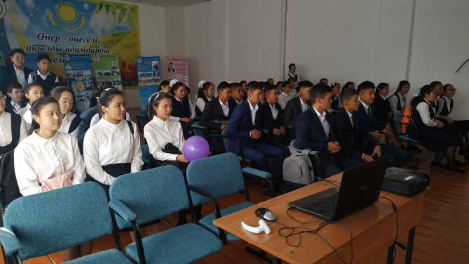 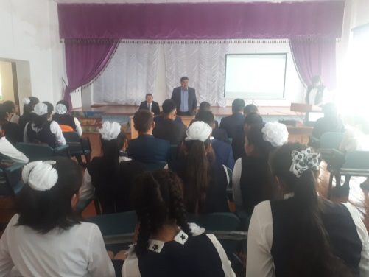

**Орындаған: Ергазина А.С.**